Самовар һәм аның тарихы

технологиядән проект эше

Фәнни җитәкче: технология укытучысы
Сагитова Энҗе Габделбаровна

Эчтәлек
I. Кереш...........................................................................................3
II.Төп өлеш.....................................................................................5
1) Эчсәң чәй-җанда җәй
2) Самовар тарихы
3) Самоварның төзелеше
4) Кызыклы фактлар
III. Йомгаклау .............................................................................10
IV. Кулланылган әдәбият.............................................................11

КЕРЕШ

Йорт эшләре турындагы танылган китаплар авторы Левшин чәй турында менә нәрсә дип язган: "Ул канны яңарта һәм чистарта. Иртән аны рухны һәм аппетитны күтәрү, ә әбәттән соң берничә сәгать узгач ашказаны эшчәнлеген яхшырту өчен эчәләр". Пушкин: "Чәй каты булырга, чынаякта караңгы төстә күренергә тиеш ", - дип язган.
Без, яшьләр хәзер чәйне заманча чәйнекләрдә кайнатып эчәбез, ә әби-бабаларыбыз чәйне самоварларда кайнатып эчү күпкә файдалырак дип санаганнар һәм бүген дә әле өлкән буын җиз самоварларын заманча чәйнекләргә алыштырмый. Самоварда кайнатсаң гына чын тәмле чәй була диләр алар. Дәү әниләребез дә өстәл түрендә зур самовар утырганлыгын һәм шул самоварның гел кайнап утыруын, шул самовар башына чәй бөртекләре салынган кечкенә чәйнек утыруын, зур кәсәләргә куе итеп, кайнар чәй ясап эчүләрен искә ала. Авылларга кунакка кайтучыларга түгәрәк өстәл янына җыелышып бал яки шикәр, яңа аерткан каймак белән зур кәсәләрдән чәй эчүләре үзе генә дә ни тора! Борынгыдан килгән гадәт буенча татар халкы чәй янына үзе пешергән кайнар коймак, бавырсак, чәк-чәк, гөбәдия һәм башка камыр ризыкларын хуп күргән. Җәй көннәрендә инде әлбәттә табыннарда бакчадагы җиләк - җимеш тә урын алган.
Чөнки җәй җитү белән тирә-ягыбызда хуш исле, төрле витаминнарга бай үсемлекләр бик күп үсә. Аларны җыеп менә дигән хуш исле чәй пешерергә мөмкин. Карлыган, җиләк яфракларын бергә җыеп өстенә кайнар су салганнан соң 2 минутлар чамасы утта тотып һәм 3-5 минут дәвамында сөлге белән ябып тотсаң, хуш исле тәмле һәм файдалы чәй әзер була.
Чәй турында сөйләшкәннән соң самовар тарихы, төзелеше турында күбрәк беләсе килде. Шул максаттан чыгып проект эшен самоварга багышларга булдык.

Проект эшенең төре. Кәгазь бөкләп эшләүнең бер алымы – квиллинг кулланып практик эш.

Максат. Самоварның тарихын, төзелешен өйрәнү.

Бурычлар.
- Самоварда кайнаган чәйнең файдалы һәм үзенчәлекле булуын дәлилләү;
- Самовар макетын гади кәгазьдән матур итеп ясап бирү;

Өйрәнү объекты. Самовар – су кайнату һәм чәй пешерү җиһазы. Аның төрле формадагы төзелешен өйрәндек.

Проект эшенең әһәмияте. Самоварның тарихы бик бай һәм кызыклы. Аны кулдан ясаганнар, һәр һөнәрче аны үзенчә бизәгән.
Ә без самоварның төзелешен иҗади һәм үзенчәлекле итеп бирәбез.

Эш барышы. Мәктәп музееннан самоварның төзелешен, эшләнгән чималын карап анализладык. Китап һәм газета-журналлардан рәсемнәрен эзләп таптык. Формаларын, бизәлешләрен, төрләрен анализладык. Самоварны квиллинг белән дә эшләп булмас микән дигән кызыксынулы фикер белән эшкә тотындык.

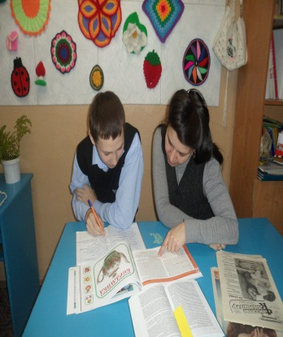
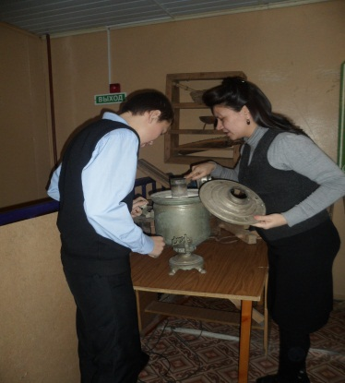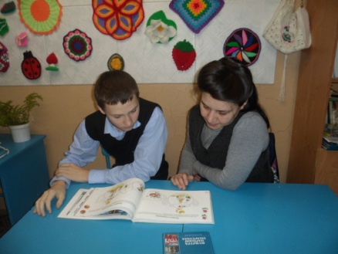

ТӨП ӨЛЕШ

- Эчсәң чәй – җанда җәй.
Чәй - татар халкы тормышының аерылгысыз бер өлеше булып тора. Бу эчемлектән башка көндәлек тормышны күз алдына да китереп булмый. Бераз баш авыртса да, кәеф булмаса да безгә чәй ярдәмгә килә. Ул ниндидер бер сихри көчкә ия сыман, чәй эчкәннән соң гүя бу дөньяга яңадан туган кебек буласың, күңелләр үсеп эшлиселәр килеп китә, көч-дәрт өстәлә.
Юкка гына әби-бабаларыбыз: «Чәй - ул тәнгә дә, җанга да сихәт», - дип әйтмәгәннәрдер.
Чәй эчү церемониясе - Кытайда туган йола. Хәзерге вакытта бу йола Япониядә сакланып калган. Анда чәй эчү өчен махсус чәй йортлары бар. Бу йортның ишеген атлап кергәндә һәр кеше үзенең бөтен эш-шөгыльләрен бусаганың теге ягында калдыра, матур уйлар белән генә ача бу йорт ишеген. Чәй янында эчкерсез әңгәмәләр алып барыла. Чәй йортында булган кеше үзен бөтенләй башка дөньяда булган итеп хис итә.
Чәй эчү йоласы Мәскәү дәүләтендә иң беренче 1638 елда барлыкка килә. Чәйне башта дару буларак кына кулланалар. Аннары экзотик эчемлек булганга аны эчү модага керә. Чәй табыны матур итеп бизәлә, бәйрәм төсен ала.
Чәй өстәленең матурлыгы һәм горурлыгы –ул самовар. Чәй таралу металл эшкәртүнең тулы бер тармагы - "самовар төзелешен” тудырган. Самовар өйне бизәп торган, аны көмештән, фарфордан, хәтта хрустальдән дә ясаганнар.

- Самовар тарихы.
Самоварның тарихы бик бай һәм кызыклы. Аны кулдан ясаганнар, һәр һөнәрче аны үзенчә бизәгән. Мәсәлән: Суксон поселогында Монголия өчен махсус эшләнгән самовар 4 бүлектән торган. Анда чәй дә кайнатылган, ашарга да әзерләнгән. Хәзерге самоварлар элекләреннән әллә ни аерылмыйлар. Тик алар электр ярдәмендә генә эшлиләр. Төзелеше 5 өлештән тора: муены, корпусы, капкачы, краны, комфоркасы. Гомумән, хәзер самоварга төрле темага багышлап рәсемнәр төшерелә. Самоварны болын чәчәкләре, үләннәр, җиләкләр, урам пейзажы күренешләре белән бизиләр.
Самовар – су кайнату һәм чәй пешерү җиһазы. Элекке самоварларда иң беренче торба сыман өлешенә агач күмере тутырыла һәм ул янган вакытта урта өлешендә су кайный. Аннан соң кечкенә чәйнеккә кайнар су агызыла, самоварның өстенә куелып чәй пешерелә. Соңарак керосин, электр самоварлары барлыкка килә. Хәзерге вакытта электр самоварлары гына кулланыла. Самовар Россиянең бер символы булып тора.
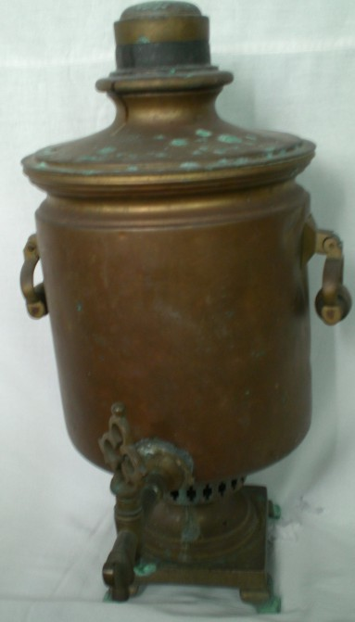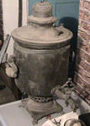
Борыңгы җиз самоварларның берсе.
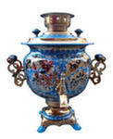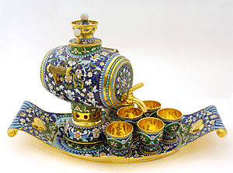
Хәзерге самоварлар.
1850 нче елда Тула шәһәрендә генә дә 28 самовар фабрикасы булган. Алар елына 120 меңгә якын самовар эшләп чыгарганнар. 1870 нче елларда керосин самоварлары да әлеге шәһәрдә генә эшләнелгән. 1956 нчы елдан электр самоварлары эшли башлыйлар, ә 1964 нче елдан сувенир самоварлар да эшләнә. 1990 нчы елдан музей ачыла. Анда 400 дән артык экспонат урын алган.
- Самоварның төзелеше.
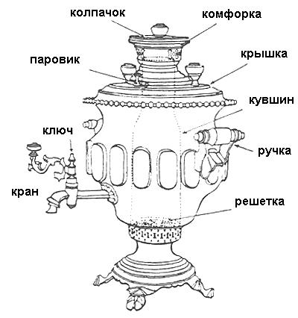
Самоварның төрле булуына карамастан, аның төзелеше бертөрле.
Стенасы (кайнатыр өчен су салына торган төп өлеш)
Кувшин (үзәк өлеше, күмер салу җайланмасы)
Әйләнә (стенаның өске өлешенә урнаша)
Муентык (самоварның аскы өлеше)
Поддон (самоварның төбе)
Тоткычлары
Репеёк (кран беркетелә торган фигуралы пластинка)
Кранның тоткасы (төрле формалы, декоратив бизәкле)
Конуслы кран
Һава өргечләр (капкачтагы тишекләр)
Конфорка (кечкенә чәйнектә чәй пешерү җайланмасы)
Томалагыч (кувшинны ябу җайланмасы)
- Кызыклы фактлар.
2008 нче елның декабрендә Алабуга шәһәрендә кызыклы вакыйга була. Борынгыдан сәүдәгәрләр яшәгән, чәй эчү тантаналары үткәрелгән шәһәрдә самоварга һәйкәл куела. Аның авторы Алмаз Хакимов әйтүенчә –самовар ул өйнең яме.
Һәйкәлнең озынлыгы 4 метр. Ул дөньядагы иң зур самоварлардан санала. Аны шәһәрнең гади тимерчеләре эшләгән. Бу һәйкәл озак еллар шәһәрнең күрке булып килгән кунакларны сокландырып торачак.
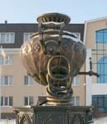

Элек почта маркаларында да самовар рәсемнәре төшерелгән була.
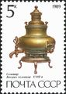 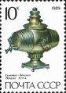 СССР маркалары, 1989 г.

Эзли китсәң самоварның нинди генә формалары, төрләре юк. Ә мин аны квиллинг белән эшләп карарга булдым. Аны эшләү өчен миңа өч төстәге төсле кәгазь, кәгазьне бөтерү өчен зубочисткалар, клей, карандаш, линейка һәм кайчы кирәк булды. Эш барышында әлбәттә куркынычсызлык кагыйдәләрен дә истән чыгармыйча төгәл үтәргә тырыштым.
Самовар 4 төп өлешкә бүлеп эшләнелде:
-төбе; - стенасы; -капкачы; - борын һәм тоткалары.

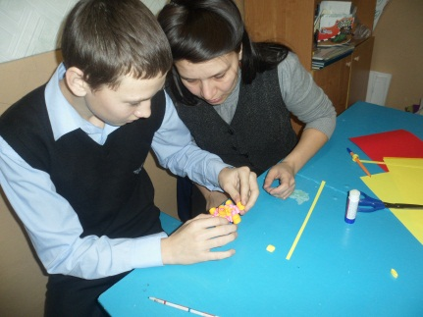
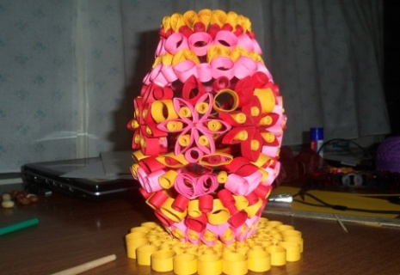
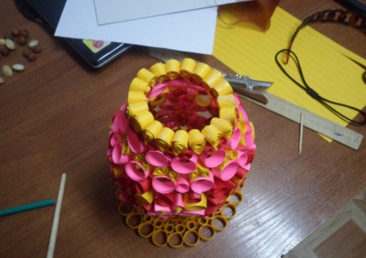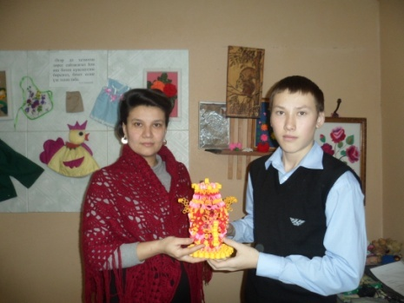
ЙОМГАКЛАУ
Безнең эшнең нәтиҗәсе.
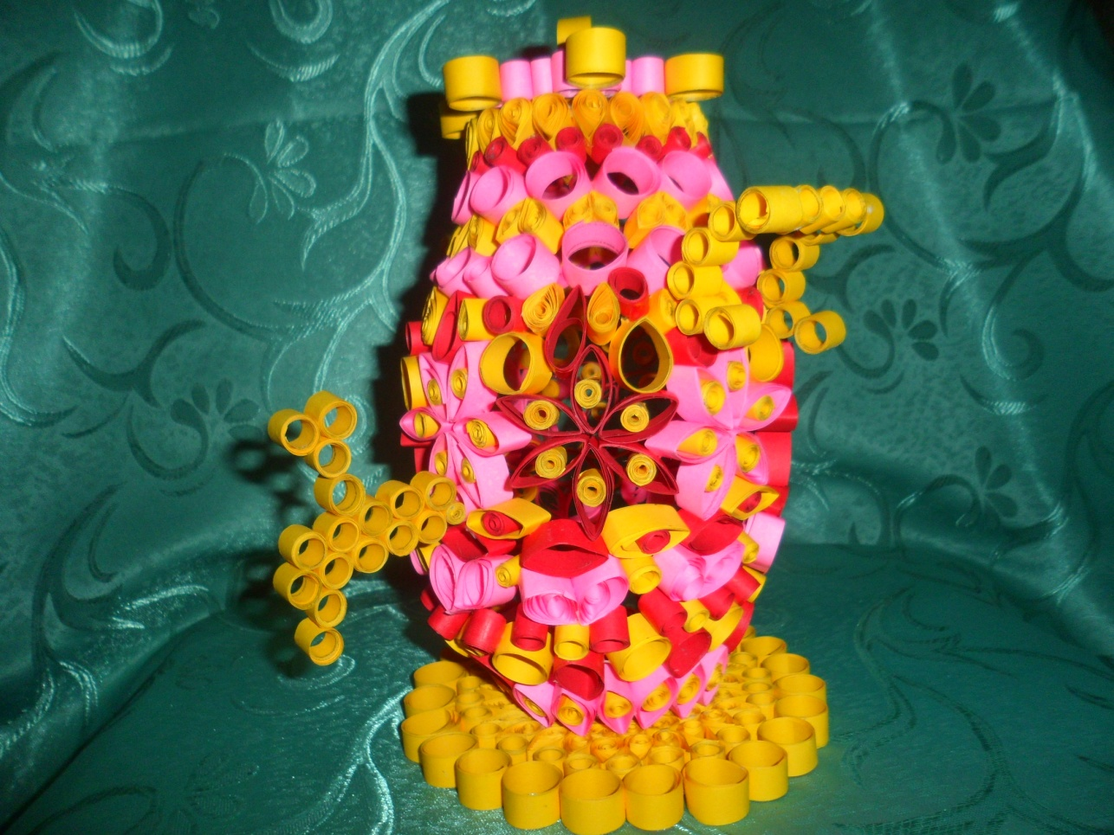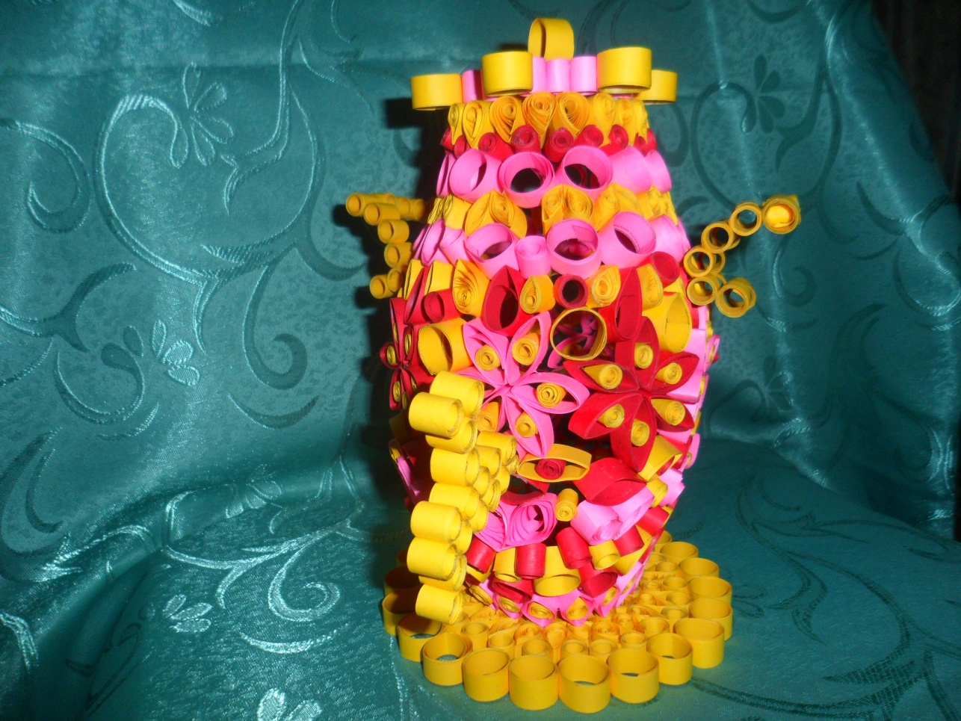
КУЛЛАНЫЛГАН ӘДӘБИЯТ
1). «Школа и производство» журналы.
2). “Культура народов Татарстана» /Авт.сост. Л.А. Харисова.- Казань: Магариф, 2005.
3) “Шәһри Казан” газетасы.

